本校高中部一年級100學年度第2學期校內複習考全校個人優勝頒獎2012.04.09
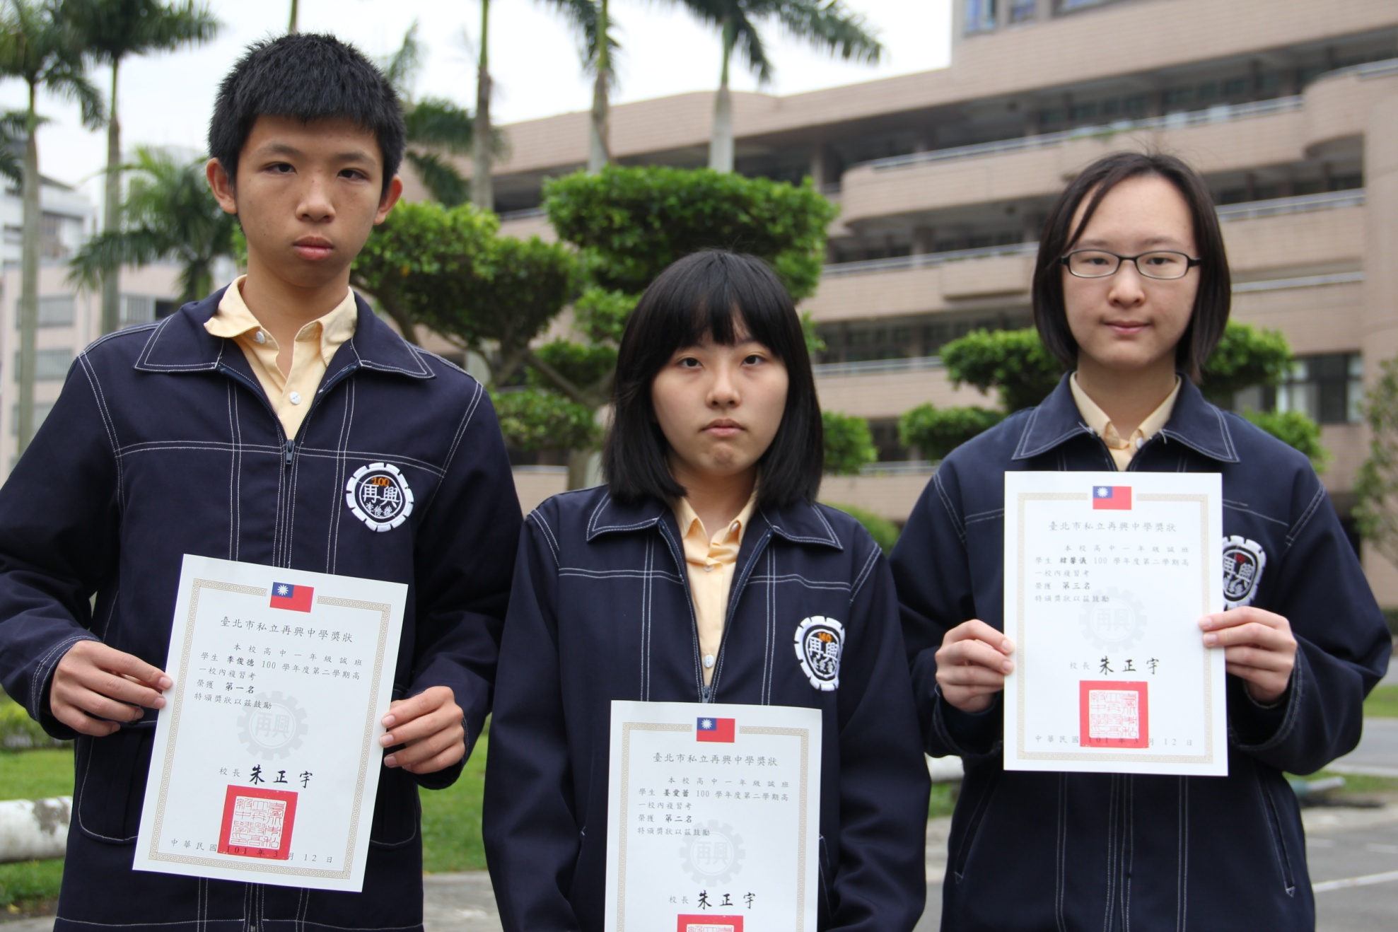
第1名：李俊德（一誠）、 第2名：姜愛蕾 （一誠）、第3名：韓馨儀 （一誠）

